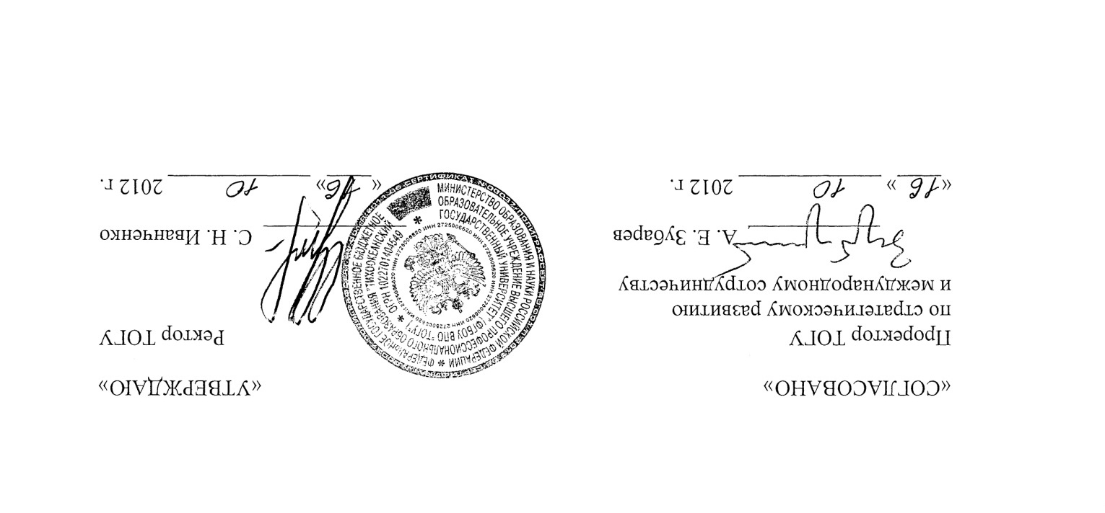

ПОЛОЖЕНИЕ
О КОНКУРСЕ ФУНДАМЕНТАЛЬНЫХ, ПОИСКОВЫХ И ПРИКЛАДНЫХ НАУЧНО-ИССЛЕДОВАТЕЛЬСКИХ РАБОТ МОЛОДЫХ УЧЕНЫХ ТОГУ

Хабаровск
2012
1. Перечень сокращений и обозначений
ТОГУ – Тихоокеанский государственный университет
Конкурс – Конкурс фундаментальных, поисковых и прикладных научно-исследовательских работ молодых ученых ТОГУ
НИР – научно-исследовательская работа
УНИР – управление научно-исследовательских работ ТОГУ
ПСР ТОГУ– программа стратегического развития ТОГУ на 2012–2016 годы
ОД – Объединенная дирекция программ развития ТОГУ
2. Термины и определения
Молодые ученые – работающие (обучающиеся) в ТОГУ по основному месту работы доктора наук до 40 лет включительно, кандидаты наук до 35 лет включительно, сотрудники без ученой степени до 30 лет включительно, аспиранты дневной и заочной формы обучения до 30 лет включительно (возраст исчисляется на момент подачи заявки).
Научно-исследовательская деятельность – деятельность, направленная на получение и применение новых знаний.
Научно-исследовательская работа – работа, связанная с осуществлением научной (научно-исследовательской), научно-технической деятельности и экспериментальных разработок.
Фундаментальная НИР – научно-исследовательская деятельность, приводящая к расширению теоретических знаний, получению новых научных данных о процессах, явлениях, закономерностях, существующих в исследуемой области; созданию научных основ, методов и принципов исследований.
Поисковая НИР – научно-исследовательская деятельность, приводящая к увеличению объёма знаний для более глубокого понимания изучаемого предмета; разработке прогнозов развития науки и техники; открытию путей применения новых явлений и закономерностей.
Прикладная НИР – научно-исследовательская деятельность, приводящая к разрешению конкретных научных проблем для создания новых изделий; получению рекомендаций, инструкций, расчётно-технических материалов, методик и т. д.
Научный задел – полученные ранее результаты, опубликованные или готовые к публикации научные работы (монографии, сборники, статьи и т. д.), иные материалы, подтверждающие, что участником Конкурса по теме конкурсной НИР уже проведена определенная научная работа.
3. Общие положения
3.1. Конкурс фундаментальных, поисковых и прикладных научно-исследовательских работ молодых ученых ТОГУ проводится в рамках реализации ПСР ТОГУ на 2012–2016 гг. Организаторами Конкурса выступают ОД и УНИР ТОГУ.
3.2. Конкурс проводится в рамках реализации проекта «Организация и проведение конкурсов в образовательной и научно-исследовательской деятельности для аспирантов и молодых научно-педагогических работников вуза» по мероприятию «Создание условий для закрепления аспирантов и молодых научно-педагогических работников в вузе» ПСР ТОГУ, запланированных на очередной год в установленном порядке.
3.3. Настоящее Положение определяет порядок проведения и условия организации конкурса, основные требования к научно-исследовательским работам, представляемым на Конкурс.
3.4. Цель проведения Конкурса: развитие фундаментальных, поисковых и прикладных научных исследований молодых ученых ТОГУ в области Приоритетных направлений развития науки, технологий и техники в РФ, Критических технологий РФ, а также обеспечивающих реализацию Стратегии развития Дальнего Востока и Байкальского региона до 2025 года.
3.5. Задачи Конкурса:
- исследование и адаптация передового отечественного и международного опыта стимулирования научно-исследовательской деятельности молодых ученых;
- развитие конкурсных механизмов поддержки перспективных направлений научных исследований в ТОГУ на основе отбора лучших работ молодых ученых;
- формирование среди молодых ученых ТОГУ навыков подготовки документов и описания научных результатов для успешного последующего участия в конкурсах в рамках федеральных целевых программ, российских и международных грантообразующих фондов и организаций;
- материально-техническая и финансовая поддержка лучших молодых ученых, стимулирование участия молодых ученых ТОГУ в научно-исследовательской деятельности;
- создание условий для закрепления молодых учёных в ТОГУ.
3.6. Участники Конкурса делятся на две группы:
- группа аспирантов, молодых преподавателей и сотрудников без ученой степени (до 30 лет включительно);
- группа молодых ученых с ученой степенью кандидата или доктора наук (до 35 и 40 лет, соответственно).
4. Процедура проведения Конкурса
4.1. Общее руководство организацией Конкурса осуществляет проректор по научной работе ТОГУ.
4.2. В рамках Конкурса оцениваются результаты научно-исследовательских работ, выполненных в течение трех последних лет по следующим отраслям наук: физико-математические науки, технические науки, экономические науки, социологические науки, филологические науки, юридические науки. На основании выделенных отраслей наук формируются секции Конкурса.
4.3. Функции организаторов Конкурса:
- организационное и методическое сопровождение Конкурса;
- подготовка информации и объявлений о Конкурсе;
- подготовка и рассылка Положения о Конкурсе;
- консультационное сопровождение подготовки и проведения Конкурса;
- организация приема заявок участников Конкурса.
4.4. Для проведения Конкурса создается Конкурсная комиссия по вышеперечисленным отраслям наук, в состав которой включаются наиболее авторитетные ученые ТОГУ, ведущие активную исследовательскую и преподавательскую работу, а также представители структур ТОГУ, реализующих функции управления научно-исследовательской деятельностью.
4.5. Рабочим органом Конкурсной комиссии выступает секретариат Конкурса, формирующийся из расчета: 1 секретарь – на одну секцию Конкурса. Численность, персональный состав и функции Конкурсной комиссии, персональный состав секретариата утверждаются приказом ректора ТОГУ ежегодно на момент объявления Конкурса. Члены Конкурсной комиссии не могут быть участниками Конкурса, консультантами и научными руководителями НИР, выдвинутых на Конкурс.
4.6. Конкурсная комиссия, ОД и УНИР ТОГУ на основе результатов контроля подачи и оформления заявок формирует список участников Конкурса по отраслям наук, который утверждается приказом ректора ТОГУ.
4.7. Функции Конкурсной комиссии:
- обеспечение контроля соблюдения Положения о конкурсе;
- уточнение (в случае необходимости) процедуры проведения Конкурса;
- установление регламента работы Конкурсной комиссии по секциям Конкурса;
- сохранность конкурсных материалов;
- анализ и оценка представленных НИР, а также документов, входящих в состав конкурсной заявки;
- осуществление (в случае необходимости) экспертизы конкурсных заявок;
- подведение итогов Конкурса;
- документальное оформление итогов Конкурса.
4.8. В программу Конкурса входят два пленарных заседания. Заслушивание докладов участников Конкурса не предполагается.
5. Критерии оценки научно-исследовательских работ Конкурса
- актуальность исследований;
- научная новизна;
- оригинальность авторского подхода;
- практическая (внедренческая) значимость;
- использование современных методов анализа и обработки информации;
- наличие научного задела, доказывающего значимость тематики исследования для развития соответствующей отрасли науки и степень участия автора в выполнении НИР.
6. Правила подачи конкурсной заявки
6.1. Для участия в Конкурсе необходимо представить конкурсную заявку, включающую:
- титульный лист (с указанием сведений об участнике) (Приложение 1);
- список опубликованных научных трудов за последние 3 года по теме НИР, представленной на конкурс (Приложение 2);
- рукописные неопубликованные научные работы по теме НИР с указанием формы работы «рукопись» в Приложении 2;
- отзыв научного руководителя/консультанта – для аспирантов и докторантов; рекомендацию научного консультанта – для преподавателей и сотрудников без ученой степени;
- представление научно-исследовательской работы (текст представления работы оформляется в свободной форме, но с обязательным изложением пунктов, перечисленных в Приложении 3; представление работы не должно превышать 20 страниц (включая чертежи и схемы) формата А 4, шрифт 14, интервал 1,5).
6.2. От одного участника–заявителя принимается не более одной НИР.

7. Подведение итогов конкурса
7.1. Определение победителей Конкурса осуществляется на основании оценки научно-исследовательских работ по заявкам участников на основе 10-балльной шкалы по каждому критерию.
7.2. Конкурсная комиссия по секциям подводит итоги Конкурса и открытым голосованием определяет победителей на основании балльной оценки заявок. В случае равенства баллов голос Председателя Конкурсной комиссии имеет решающее значение.
7.3. Конкурсная комиссия в течение 15 рабочих дней с момента окончания приема заявок определяет победителей Конкурса, в том числе:
- в группе аспирантов, молодых преподавателей и сотрудников без ученой степени – 6 победителей;
- в группе молодых ученых с ученой степенью кандидата или доктора наук – 6 победителей.
7.4. Победителем Конкурса не может быть признана научно-исследовательская работа, набравшая менее половины максимально возможной суммы баллов.
7.5. Конкурс по отдельной отрасли наук не проводится в случае, если в Конкурсную комиссию подано менее двух заявок.
7.6. Решение Конкурсной комиссии является окончательным и не подлежит изменению.
7.7. ОД и УНИР ТОГУ в 3-дневный срок после утверждения результатов Конкурса информирует его участников и руководителей подразделений об итогах Конкурса.
7.8. Результаты Конкурса освещаются на официальном сайте ТОГУ и в средствах массовой информации.
8. Финансирование победителей Конкурса
Победители Конкурса получают денежное вознаграждение за счёт средств ПСР ТОГУ в следующих размерах:
- в группе аспирантов, молодых преподавателей и сотрудников без ученой степени – 50 тыс. р. (каждый);
- в группе молодых ученых с ученой степенью кандидата или доктора наук – 70 тыс. р. (каждый);
- победители Конкурса на конкурсной основе могут награждаться научными стажировками на следующий календарный год (после принятия положительного решения Конкурсной комиссии ОД утверждается смета расходов по каждой стажировке).
9. Прочие положения
9.1. Научно-исследовательские работы, представленные на Конкурс, дополнительно не рецензируются и не возвращаются. Отклонённые Конкурсной комиссией заявки авторам не возвращаются.
9.2. Апелляции по итогам Конкурса не принимаются.
9.3. К конкурсу не допускаются научно-исследовательские работы:
- оформленные с нарушением правил подачи конкурсной заявки;
- поступившие на Конкурс после окончания срока приема заявок.

10. Сроки проведения Конкурса
Конкурс проводится ежегодно, в IV квартале текущего года.
Сроки проведения Конкурса определяются Объединённой дирекцией программ развития ТОГУ, УНИР ТОГУ и утверждаются приказом ректора.
Заявки предоставляются в бумажном и электронном видах.
Заявки на бумажных носителях (один экземпляр) направляются в УНИР ТОГУ (ауд. 223 л) Мазуру Евгению Александровичу. На конверте необходимо указать название Конкурса, ФИО участника, кафедру (подразделение), отрасль науки. Тел. 76-02-59. Заявки следует направлять в электронном виде по адресу: Evgeniy.Mazur@mail.khstu.ru.

Приложение 1
Титульный лист заявки

МИНИСТЕРСТВО ОБРАЗОВАНИЯ И НАУКИ РФ
ФГБОУ ВПО «Тихоокеанский государственный университет»

Заявка на конкурс фундаментальных, поисковых и прикладных
научно-исследовательских работ молодых ученых ТОГУ

Тема научно-исследовательской работы
__________________________________________________________

Отрасль науки
__________________________________________________________

Характер НИР
__________________________________________________________
(фундаментальная, поисковая, прикладная)

ФИО участника Конкурса_______________________________________________
Должность участника___________________________________________________
Ученое звание, ученая степень___________________________________________
Наименование кафедры (подразделения, научной школы)____________________
Аудитория____________________________________________________________
Контактный телефон, e-mail участника____________________________________
Научный руководитель (консультант, руководитель подразделения)___________
_____________________________________________________________________
(ФИО, должность, ученое звание)

Хабаровск
2012
Приложение 2
Список научных трудов по теме НИР, представленной на конкурс
(ФИО участника)
№  п/п | Наименование  работы, ее вид | Форма  работы | Выходные  данные | Объем  в п. л. | Соавторы
1 | 2 | 3 | 4 | 5 | 6
Участник Конкурса (подпись, дата)

Примечание: в список научных трудов включаются следующие виды научных работ: научные статьи, материалы научных конференций, тезисы научных докладов, препринты научных работ, монографии, отчеты по НИР. В случае наличия в списке рукописных научных работ, к конкурсной заявке необходимо приложить полный текст работы.

Приложение 3
Представление научно-исследовательской работы
Наименование показателя | Описание показателя
Тема НИР
Актуальность исследований
Научная новизна
Оригинальность авторского подхода
Практическая (внедренческая) значимость
Использование современных методов анализа и обработки информации
Научный потенциал НИР (научный задел, доказывающего значимость тематики исследования для развития соответствующей отрасли науки и степень участия автора в выполнении НИР; статьи, монографии, подготовка аспирантов, докторантов, участие в конкурсах НИР и т. д.)
Образовательный потенциал НИР (проведение занятий, возможности увеличения наборов и т. д.)
Инновационный и коммерческий потенциал НИР (возможность выполнения инновационных работ, платных НИОКР по заявкам других организаций)

